**وضعية تقويم للمقطع 5 لعبة سهام**



قواعد اللعبة : يرمي كل متسابق ثلاث سهام ثم تسجل

النتائج في جدول حسب موضع السهم كما هو موضح في الاسفل

**الجدول 1 خاص برميات نعيم الجدول 2 خاص برميات حذيفة**

|  |  |  |  |
| --- | --- | --- | --- |
| السهام | D | E | F |
| موضع السهم |  |  |  |
| التنقيط |  |  |  |

|  |  |  |  |
| --- | --- | --- | --- |
| السهام | A | B | C |
| موضع السهم | (5 ;1 ) | (-1 ; 0) | ( 1 ;3) |
| التنقيط |  |  |  |

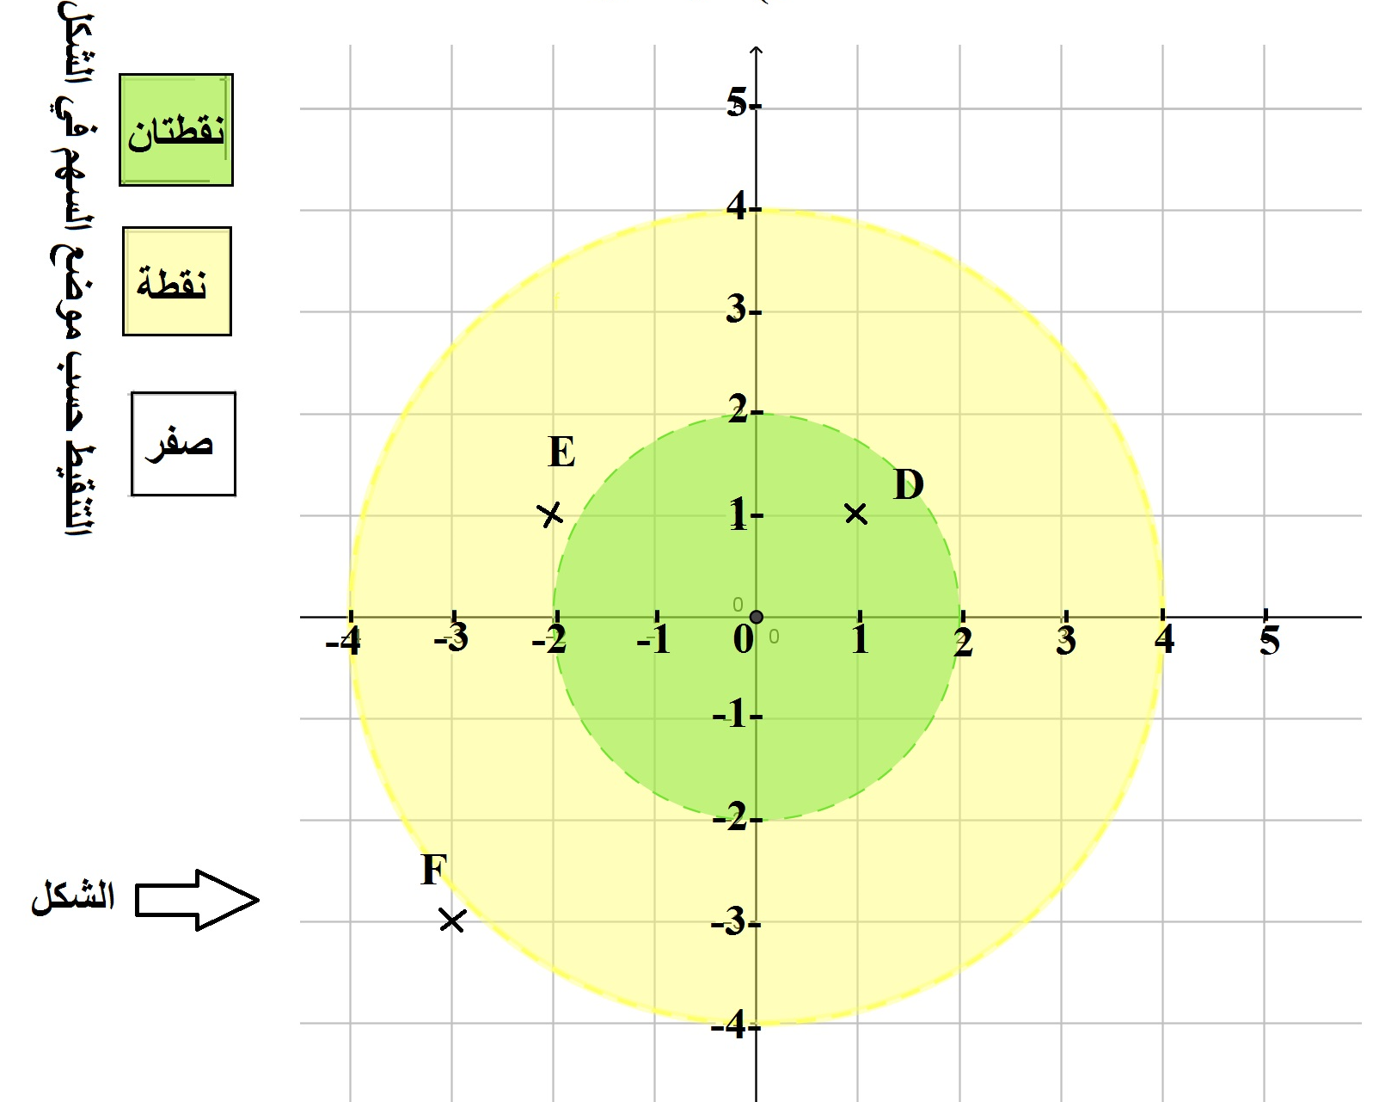

1. بعد تعليم النقط A و B و Cفي الشكل اتمم الجدولين ثم حد الفائز
2. يقول حذيفة ان السهم يقبل محور تناظروبالتالي يمكن اشاء تصميم له

* باستخدام الادوات الهندسية

المناسبة اتتمم الشكل 2

